The CROWN Act

“Creating a Respectful and Open World for Natural Hair”

HB 2935 (2021)



Sheria ya CROWN, ambayo inasimamia “Creating a Respectful and Open World for Natural Hair,” ni sheria ambayo inapiga marufuku ubaguzi rangi inayohusishwa na nywele, ambayo ni kunyimwa fursa ya ajira au elimu kwa sababu ya ugumu wa nywele yako au mitindo ya kulinda ikiwemo braids, locs, twists au knots.

**Historia**

****Ilipotumika mara ya kwanza katika california mnamo Januari 2019 na ikatiwa sahihi kuwa sheria tarehe 3 Julai 2019, sheria hii ya CROWN imepanua ufafanuzi wa rangi katika Fair Employment and Housing Act na state Education Code kuhakikisha kulindwa katika maeneo ya kazi, pamoja na shule umma za K-12 na zile za kibinafsi zinazofadhiliwa na serikali. Tangu wakati huo, sheria ya CROWN imepata uungwaji mkono kutoka kwa waunda sheria katika viwango vya kitaifa na jimbo ili kukomesha ubaguzi wa mitindo ya nywele katka taifa nzima. Bunge la Congress la U.S. lilipitisha sheria ya CROWN ya 2020 mnamo Januari, 2021. Bunge la Oregon lilileta sheria ya HB 2935 mwezi Januari 2. 2021. Gavana Brown ndiye aliyetia sahihi mswada huu kuwa sheria kukiwa Juni 2, 2021, jambo ambalo lilifanya Oregon jimbo la 12 kupitisha sheria hii ya CROWN.

**Malengo**

Sheria ya CROWN inapiga marufuku ubaguzi unaotokana na mitindo ya kulinda nywele. Mitindo ya kulinda inafafanuliwa kama “rangi ya nywele au jinsi ya kuvaa nywele ambayo inajumuisha, lakini sio tu, braids, bila kuzingatia kama braids hizi zimetengenezwa kwa njia ya kuongezea au mapambo, locks na twists. Sheria pia imepanua ufafanuzi wa rangi chini ya ORS 659A ili kujumuisha “sifa za kimaumbile ambazo kihistoria zimehusishwa na rangi ikiwemo lakini sio tu nywele ya kiasili, aina ya nywele, ugumu wa nywele na mitindo ya kulinda.

Sheria ya CROWN hasa inahusiana na waajiri wa Oregon na shule za umma. Sheria ya CROWN pia inaangazia mitindo ya mavazi ambayo inaweza kuadhiri kwa njia mbaya na ya kubagua watu wa kundi ambalo limelindwa. Sheria ya kutobagua ya Oregon ORS 659A haizuii waajiri kutekeleza kanuni za mavazi ambayo yanastahili ila tu ziwe zinazingatia maslahi ya waliolindwa. Sheria ya CROWN pia inaelezea kuwa kanuni za mavazi au sera hazistahili kuwaadhiri watu waliolindwa kwa njia tofauti na ila zinaadhiri watu wengine kwa kawaida.

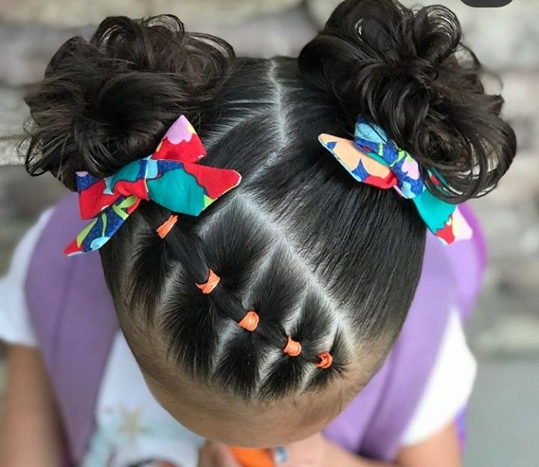**Utaratibu wa Kulalamika**

Malalamishi yanayodai kubaguliwa kwa misingi ya mitindo ya nywele yanastahili kuangaziwa kwa kutumia utaratibu wa malalamishi wa district. Ikiwa malalamishi hayatasuluhishwa kwa kwa njia ambayo itamridhisha mlalamishi, mlalamishi anaweza kuripoti malalamishi yake kwa ODE. Ikiwa ungependa kujua zaidi kuhusu jinsi malalamishi na rufaa ya ODE inavyofanyika, tafadhali tembelea wavuti wetu:<https://www.oregon.gov/ode/about-us/Pages/Complaints.aspx>

Mlalamishi pia anaweza kuripoti malalamishi yake na Idara ya Elimu Ofisi ya Haki za Kibinadamu ya U.S.

Raslimali za Ziada

ODE imeunda wavuti ili kutoa taarifa zaidi kuhusu sheria ya CROWN. Tafadhali tembelea <https://www.oregon.gov/ode/about-us/Pages/CROWN-Act.aspx> kwa raslimali zaidi za kusoma, mifano ya mitindo ya nywele iliyolindwa na bango la sheria ya CROWN ambalo unaweza kupakua bila malipo.